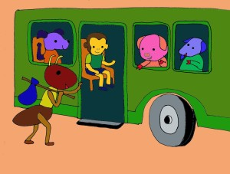

KIẾN CON ĐI Ô TÔ
Kiến con leo lên xe buýt. Kiến muốn vào rừng xanh thăm bà ngọai. Trên xe đã có dê con.Chó con, khỉ con, lợn con ngồi. Có bạn trong bọn họ vào rừng hái nấm, có bạn vào rừng chơi trốn tìm, có bạn đến dạo chơi bên hồ ở trong rừng.
– “Bim Bim” xe chạy rồi. Tất cả cùng tiếng hát, rộn rang biết bao
-“Bim Bim” xe dừng ở bến đón khách, một bác gấu lên xe. Bác đển rừng xanh để thăm cháu . “ Ngồi vào đâu bây giờ?” chỗ ngồi đã chật kín…
Dê con bảo “Bác gấu ơi! đến ngồi chỗ của cháu đi bác!”
Chó Con bảo “ Bác Gấu ơi! đến ngồi chỗ của cháu đi bác!”
Mọi người cùng bảo “ Bác Gấu ơi! đến ngồi chỗ của cháu đi bác!”
Bác gấu nói “ Cám ơn các bạn, cám ơn các bạn nhỏ tốt bụng”, “Bác ngồi chỗ của các cháu, các cháu lại phải đứng”.
Lúc đó Kiến mới leo đến bên bác gấu, cố nhoi lên và cất giọng nói “Không, không, mời bác lại ngồi chỗ của cháu”.
Bác gấu hỏi lại “Thế cháu ngồi vào đâu?”
Kiến con lấp láy ánh mắt một cách hóm hỉnh. Bác gấu ngồi vào chỗ của kiến con “Ồ!Kiến con đi đâu rùi nhỉ?”
-“Bác gấu ơi! cháu ở đây!”. Bên tai bác gấu vang lên tiếng của Kiến. Ủa, té ra Kiến con đã leo lên vai bác gấu ngồi chễm chệ trên đó.
Trên đường đi, kiến con hát cho bác gấu nghe nhiều bài hát, những bài hát du dương quá, hay quá khiến bác gấu lim dim đôi mắt, ngẹo đầu lắng nghe.

